
МИНОБРНАУКИ РОССИИ

Федеральное государственное бюджетное образовательное учреждение

высшего образования

"Московский технологический университет"

МИРЭА

Институт информационных технологий (ИТ)
Кафедра инструментального и прикладного программного обеспечения (ИППО)

ОТЧЕТ ПО ПРАКТИЧЕСКОЙ РАБОТЕ №2
по дисциплине
«Объектно-ориентированное программирование»

“Решение задач на нелинейные алгоритмические
конструкции языка С++”

Выполнил студент группы ИНБО 03-17 | Кораблина.Т.С.
Принял | Алпатов А.Н.

Лабораторные работы выполнены | «17» февраля 2018 г.
«Зачтено» | «__»_______201__ г.

Москва 2018
ЦЕЛЬ ПРАКТИЧЕСКОЙ РАБОТЫ

Целью данной практической работы является получение практических навыков по разработке нелинейных алгоритмов с использованием конструкции «if-else».

Вариант 1

Исходные данные: a = 4,8; b = -7,9.
Выводимые значения: a,b,m,n.

Решение

#include <iostream>
#include <cstdlib>
#include <math.h>
using namespace std;
int main()
{
double a, b, n, m;
a = 4.8;
b = -7.9;
if (a >= b) {
n = pow(a - b, 1.0 / 3);
}
else if (a < b) {
n = (a*a) + ((a - b) / (sin(a * b)));
}

if (n < b) {
m = ((n + a) / (-b)) + sqrt((sin(a))*(sin(a)) - cos(n));

}
else if (n == b) {
m = b*b + tan(n*a);
}
else if (n > b) {
m = b*b*b + n*a*a;
}
cout << endl << a << endl << b << endl << n << endl << m << endl;
system("pause");
return 0;
}

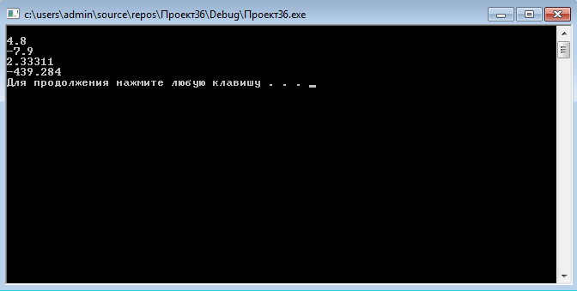

Вариант 2

Исходные данные: а = -0,6; b = 5,3.
Выводимые значения: a,b,z,t.

Решение

#include <iostream>
#include <math.h>

using namespace std;

int main()
{
float a, b, z, t, c;
a = -0.6;
b = 5.3;
if (a < b) {
z = pow(abs((a*a) - (b*b)), 0.5);
}
else if (a >= b) {
z = 1 - 2 * cos(a)*sin(b);
}

if (z < b) {
t = pow(z + a*a*b, 1.0 / 3);
}
else if (z == b) {
t = 1 - log10(z) + cos(a*b*a);
}
else if (z > b) {
t = 1 / cos(z*a);
}
cout << endl << a << endl << b << endl << z << endl << t << endl;
system("pause");
return 0;
}

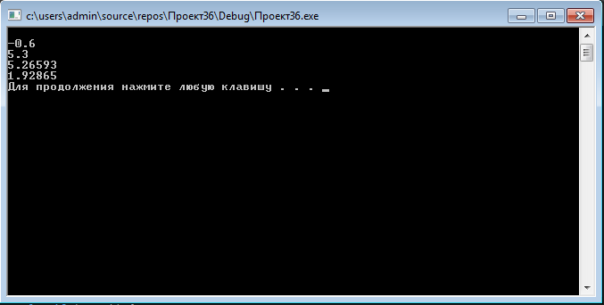

Вариант 3

Исходные данные: a = 4,6; b = 1,5.
Выводимые значения: a,b,y,t.

Решение

#include <iostream>
#include <math.h>

using namespace std;

int main()
{
double a, b, y, t;
a = 4.6;
b = 1.5;
if (a <= b) {
y = ((a - b) / (a + b))*((a + b) / (a*a - a*b + b*b));
}
else if (a > b) {
y = a + log(b*b);
}

if (y == b) {
t = (2 * y + pow(y*y - a, 0.5)) / (2 * b - sqrt(a*a - y));
}
else if (y < b) {
t = pow(sin(y), 2) + 1 / (sqrt(tan(a - b)));
}
else if (y > b) {
t = pow(y*sin(a), 1 / 3) + pow(y*cos(b), -0.5);
}
cout << endl << a << endl << b << endl << y << endl << t << endl;
system("pause");
return 0;
}

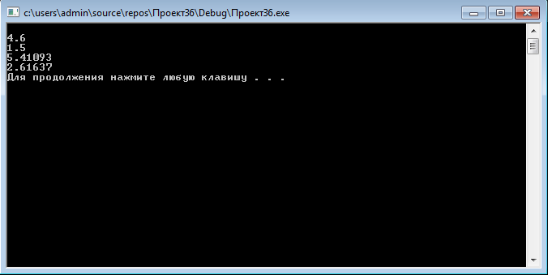

Вариант 4

Исходные данные: a = 3,5; x = -0,7.
Выводимые значения: a,x,y,t.

Решение

#include <iostream>
#include <math.h>
using namespace std;
int main()
{
double a, x, y, t;
a = 3.5;
x = -0.7;
if (a <= x) {
y = a + log(x + a);
}
else if (a > x) {
y = pow(fabs(sin((-0.7)*3.5)), 0.5);
}

if (y > x) {
t = y / (a - x);
}
else if (y == x) {
t = (y / (a - x)) + ((a + x) / (y*y));
}
else if (y < x) {
t = tan(a*x) + cos(2 * a*y);
}
cout << endl << a << endl << x << endl << y << endl << t << endl;
system("pause");
return 0;
}

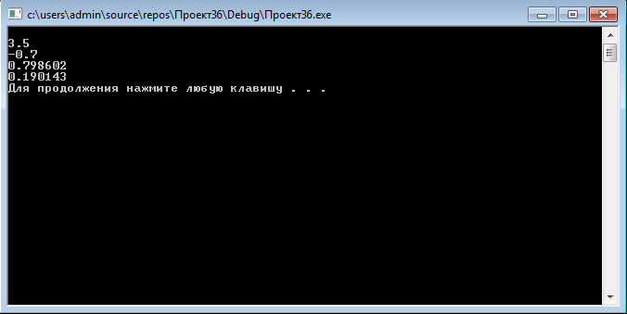

Вывод

Таким образом, мы получили практические навыки по разработке нелинейных алгоритмов с использованием конструкции «if-else».

